**DFD – Diagrama de Fluxo de Dados – ZEUS**

**Cadastro de Desenhos**

**Estudo de Caso**

Todos os desenhos utilizados no sistema ZEUS deverão ser cadastrados no formulário de “Cadastro de Desenhos”.

Para cada revisão do desenho deve-se cadastrar novamente o desenho. O que irá gerar um novo identificador para o desenho/revisão.

Os desenhos do tipo “Conjunto” não deverão aparecer no formulário de LM – Lista de Materiais

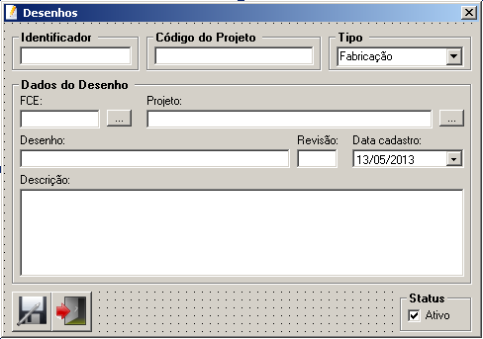

|  |  |  |  |  |  |  |  |
| --- | --- | --- | --- | --- | --- | --- | --- |
| **DD – Dicionário de Dados** | | | | | | | |
| **Tabela: tbDesenhos** | | | | | | | |
| **Nome** | **Descrição** | **Tipo** | **Tamanho** | **Domínio** | **Formato** | **Restrições** | **Formulário** |
| Iddesenho | Identificador único do desenho | int | - | - | - | PK | txtDesenho(0) |
| datacadastro | Data de cadastro do desenho | Datetime | - | - | DD/MM/AAAA | NOT NULL | DTPicker1 |
| codprojeto | Código de identificação do contrato/projeto do desenho | Int | - | tbProjetos | - | NOT NULL | txtDesenho(1) |
| desenho | Desenho | varchar | 50 | - | - | NOT NULL | TxtDesenho(4) |
| revisão | Nº da revisão do desenho | varchar | 5 | - | - | NOT NULL | TxtDesenho(5) |
| descrição | Descrição do desenho | Text | - | - | - | NULL | TxtDesenho(6) |
| tipo | Identificador do tipo do desenho | varchar | 15 | 0 – Fabricação  1 - Conjunto | - | NOT NULL | cboDesenho |
| ativo | Identifica se está ativo ou inativo | Char | 1 | - | - | NOT NULL | Check1 |
| codcoligada | Identificador da coligada | int | - | tbDadosEmpresa | - | NOT NULL | - |

**Controle de Desenhos**

**Estudo de Caso**

Atualmente (16/05/2013) no formulário de Controle de desenhos o usuário digita o nº da FCE, nº do desenho e o nº da revisão, sem que haja consisitências nos respectivos campos.

A proposta é deixar os campos de Desenho e revisão livres para a digitação, porém, com consistência em ambos.

Ao digitar o desenho o sistema deverá verificar se o desenho existe na tabla de desenhos (tbDesenhos), caso exista o sistema deverá aceitar o desenho digitado, caso contrário o sistema deverá informar que o desenho não existe na tabela. Ao digitar o nº da revisão o sistema deverá proceder da mesma forma, caso exista o sistema deverá aceitar a revisão digitada, caso contrário o sistema deverá avisar que a revisão não existe para o desenho informado.

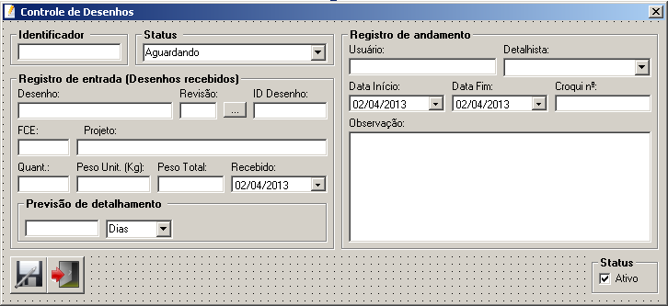

|  |  |  |  |  |  |  |  |
| --- | --- | --- | --- | --- | --- | --- | --- |
| **DD – Dicionário de Dados** | | | | | | | |
| **Tabela: tbCD** | | | | | | | |
| **Nome** | **Descrição** | **Tipo** | **Tamanho** | **Domínio** | **Formato** | **Restrições** | **Formulário** |
| Idcd | Identificador do cadastro de desenhos | int | - | - | - | PK | txtContDes (0) |
| fce | - | varchar | 50 | tbprojetos | - | NOT NULL | txtContDes(1) |
| desenho | - | varchar | 50 | tbprojetos | - | NOT NULL | txtContDes (11) |
| revisão | - | varchar | 5 | - tbprojetos | - | NOT NULL | txtContDes (3) |
| quantidade | Quantidade | numeric | - | - | - | NOT NULL | txtContDes (4) |
| pesounit | Peso unitário do desenho | float | - | - | - | NULL | txtContDes (5) |
| datarecebido | Data de recebimento do desenho | datetime | - | - | DD/MM/AAAA | NULL | DTPicker1 |
| ptempo | Tempo previsto para detalhamento | varchar | 5 | - | - | NOT NULL | txtContDes(7) |
| punidade | Unidade de medida do tempo de detalhamento | varchar | 10 | - | - | NOT NULL | cboContDes(1) |
| usuário | Usuário responsável pelo lançamento dos dados | varchar | 100 | - | - | NOT NULL | txtContDes(8) |
| dataini | Data de início do detalhamento | datetime | - | 0 – Fabricação  1 - Conjunto | DD/MM/AAAA | NULL | DTPicker2 |
| datafim | Data de término do detalhamento | datetime | - | - | DD/MM/AAAA | NULL | DTPicker3 |
| croqui | Identificador do croqui | varchar | 50 | - | - | NULL | txtContDes(9) |
| status | Status do desenho | int | - | 4 - Aguardando  5 - Concluido | - | NOT NULL | cboContDes(0) |
| observacao | Observações | text | - | - | - | NULL | txtContDes(10) |
| ativo | Identifica se está ativo ou inativo | varchar | 1 | - | - | NULL | Check1 |
| detalhista | Nome do detalhista | varchar | 100 | - | - | NULL | cboContDes(2) |
| iddesenho | Identificador da coligada | int | - | tbDesenhos | tbdesenhos | PK | txtContDes(0) |

**Fórmulas de Produtos**

**Estudo de Caso**

O sistema deverá trabalhar com os produtos (matéria-prima) cadastrados no RM Nucleus. Todo e qualquer cadastro de produto deverá ser realizado no RM Nucleus. O sistema da Totvs não oferece opções para cadastrar as fórmulas para cálculo de peso de matéria-prima e área de pintura. Tais fórmulas deverão ser cadastradas no sistema ZEUS.

O ZEUS irá oferecer a opção de cadastrar as fórmulas para cálculo de peso e área de pintura para cada produto (matéria-prima) cadastrado no RM Nucleus.

Será de responsabilidade do setor de planejamento identificar o produto sem fórmulas e cadastra-las.

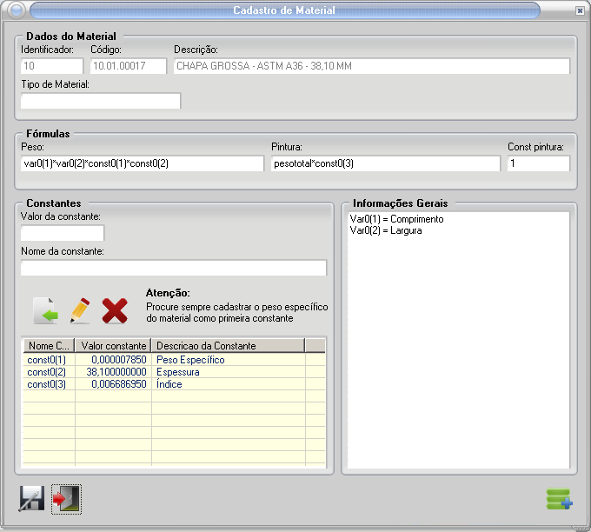

|  |  |  |  |  |  |  |  |
| --- | --- | --- | --- | --- | --- | --- | --- |
| **DD – Dicionário de Dados** | | | | | | | |
| **Tabela: tbMateriais** | | | | | | | |
| **Nome** | **Descrição** | **Tipo** | **Tamanho** | **Domínio** | **Formato** | **Restrições** | **Formulário** |
| idprd | Identificador do material | int | - | Corporerm.dbo.tprd | - | PK | txtcadastro (9) |
| formula | Fórmula de cálculo de peso da matéria-prima | varchar | 200 | - | - | NOT NULL | txtcadastro (2) |
| constpint | Constante para cálculo da área de pintura | float | - | - | - | NOT NULL | txtcadastro (3) |
| forpint | Fórmula de cálculo de área de pintura | varchar | 200 | - | - | NOT NULL | txtcadastro (6) |
| observacao | Observações gerais | text | - | - | - | NOT NULL | txtcadastro (7) |

|  |  |  |  |  |  |  |  |
| --- | --- | --- | --- | --- | --- | --- | --- |
| **Tabela: tbConstantes** | | | | | | | |
| **Nome** | **Descrição** | **Tipo** | **Tamanho** | **Domínio** | **Formato** | **Restrições** | **Formulário** |
| idprd | Identificador do material | int | - | Corporerm.dbo.tprd | - | PK | txtcadastro (9) |
| valconst | - | float | 200 | - | - | PK | ListView1.CHeaders (X) |
| descricao | - | varchar | 50 | - | - | NOT NULL | ListView1.CHeaders (1) |
| idseq | - | int | - | - | - | NOT NULL | ListView1.CHeaders (2) |

|  |  |  |  |  |  |  |  |
| --- | --- | --- | --- | --- | --- | --- | --- |
| **Tabela: CORPORERM.dbo.tPRD** | | | | | | | |
| **Nome** | **Descrição** | **Tipo** | **Tamanho** | **Domínio** | **Formato** | **Restrições** | **Formulário** |
| idprd | Identificador do material | int | - | - | - | PK | txtcadastro (9) |
| codigoprd | Código do material | varchar | 30 | - | - | - | txtcadastro (0) |
| nomefantasia | Nome do material | varchar | 100 | - | - | - | txtcadastro (1) |

**Lista de Materiais**

**Estudo de Caso**

A LM – Lista de Materiais é um formulário que deverá atender às necessidades do setor de Planejamento para realizar o levantamento de toda a matéria prima que será utilizada em um determinado projeto no decorrer de seu andamento.

O formulário deverá fornecer todos os dados necessários para calcular peso e área de pintura de todos os materiais nele listados.

Para que todos os cálculos sejam realizados com precisão, todos os materiais listados na LM deverão ter sua fórmula cadastrada corretamente no módulo de fórmula de produtos.

No formulário deverão ser informados os seguintes dados:

Nº da FCE;

Nº da LM;

Descrição da LM

Dados do cliente;

Informações do desenho principal (as informações deverão vir da tabela de cadastro de desenhos);

Informações do produto (as informações deverão vir da tabela de cadastro de produtos e da tabela de cadastro de fórmulas (TOTVS/ZEUS));

Informações dos desenhos de conjunto (Os desenhos de conjunto deverão ser cadastrados no mesmo formulário, na aba destinada a esse fim. Os desenhos de conjunto cadastrados somente serão visualizados nas LM’s com o mesmo nº de FCE).

Dimensão do produto (variáveis para servirão como base de cálculo de peso e área de pintura de cada produto)

Resumo da matéria prima listada na LM

O sistema deverá apresentar um modelo de formulário de entrada de dados conforme imagem abaixo

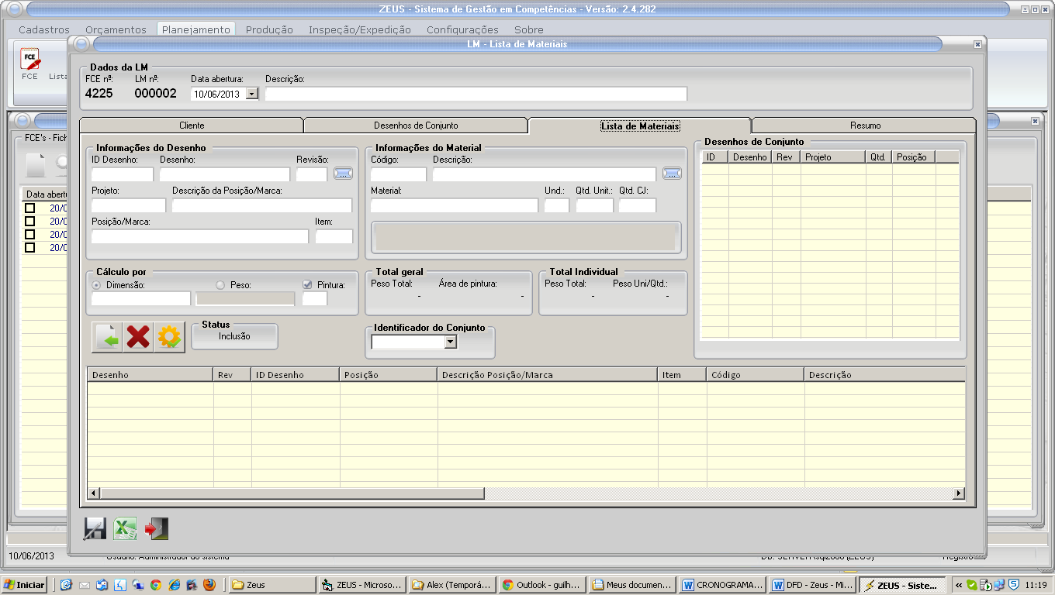

|  |  |  |  |  |  |  |  |
| --- | --- | --- | --- | --- | --- | --- | --- |
| **DD – Dicionário de Dados** | | | | | | | |
| **Tabela: tbFO** | | | | | | | |
| **Nome** | **Descrição** | **Tipo** | **Tamanho** | **Domínio** | **Formato** | **Restrições** | **Formulário** |
| Idcd | Identificador do cadastro de desenhos | int | - | - | - | PK | txtContDes (0) |
| fce | - | varchar | 50 | tbprojetos | - | NOT NULL | txtContDes(1) |
| desenho | - | varchar | 50 | tbprojetos | - | NOT NULL | txtContDes (11) |
| revisão | - | varchar | 5 | - tbprojetos | - | NOT NULL | txtContDes (3) |
| quantidade | Quantidade | numeric | - | - | - | NOT NULL | txtContDes (4) |
| pesounit | Peso unitário do desenho | float | - | - | - | NULL | txtContDes (5) |
| datarecebido | Data de recebimento do desenho | datetime | - | - | DD/MM/AAAA | NULL | DTPicker1 |
| ptempo | Tempo previsto para detalhamento | varchar | 5 | - | - | NOT NULL | txtContDes(7) |
| punidade | Unidade de medida do tempo de detalhamento | varchar | 10 | - | - | NOT NULL | cboContDes(1) |
| usuário | Usuário responsável pelo lançamento dos dados | varchar | 100 | - | - | NOT NULL | txtContDes(8) |
| dataini | Data de início do detalhamento | datetime | - | 0 – Fabricação  1 - Conjunto | DD/MM/AAAA | NULL | DTPicker2 |
| datafim | Data de término do detalhamento | datetime | - | - | DD/MM/AAAA | NULL | DTPicker3 |
| croqui | Identificador do croqui | varchar | 50 | - | - | NULL | txtContDes(9) |
| status | Status do desenho | int | - | 4 - Aguardando  5 - Concluido | - | NOT NULL | cboContDes(0) |
| observacao | Observações | text | - | - | - | NULL | txtContDes(10) |
| ativo | Identifica se está ativo ou inativo | varchar | 1 | - | - | NULL | Check1 |
| detalhista | Nome do detalhista | varchar | 100 | - | - | NULL | cboContDes(2) |
| iddesenho | Identificador da coligada | int | - | tbDesenhos | tbdesenhos | PK | txtContDes(0) |